Mag M. NICOLA  Chief Deputy District Attorney | KELLY D. SCOTT  Chief Deputy District Attorney
CYNTHIA N. GRESSER  Chief Deputy District Attorney | JOHN T. SAVRNOCH  Chief Deputy District Attorney
megan rheinschild  Victim Assistance Director | Gregory Wilkins  Chief Investigator
kerry m. bierman
Chief Financial & Administrative Officer

OFFICE OF THE
DISTRICT ATTORNEY
COUNTY OF SANTA BARBARA
Joyce E. Dudley
District Attorney

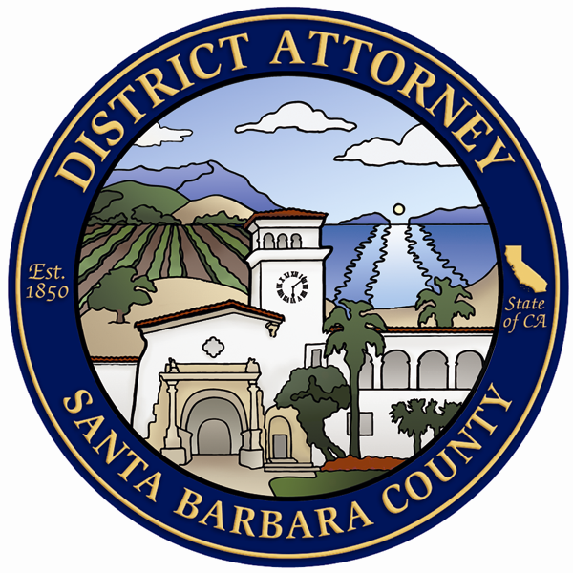
SANTA BARBARA OFFICE
1112 Santa Barbara Street
Santa Barbara, CA 93101
(805) 568-2300
Fax (805) 568-2453SANTA MARIA OFFICE
312-D East Cook Street
Santa Maria, CA 93454
(805) 346-7540
Fax (805) 346-7588LOMPOC OFFICE
115 Civic Center Plaza
Lompoc, CA 93436
(805) 737-7760
Fax (805) 737-7732

FORMULARIO PARA PRESENTAR UNA DEMANDA CUANDO EXISTE FRAUDE DE PROPIEDADES INMOBILIARIAS/ BIENES Y RAICES
- Usted debe saber que el Fiscal del Distrito tiene recursos limitados para revisar y catalogar estas demandas. Todas las demandas serán revisadas por un Abogado de la Oficina del Fiscal. No todas las demandas serán investigadas.

- El personal legal de la Oficina del Fiscal del Condado de Santa Barbara no está permitido en comprometerse en la práctica privada de la ley o para asesorar jurídicamente en materias civiles privadas y no tiene autoridad legal para afirmar sus derechos privados individuales.

- La Unidad de Procesamientos Especiales no conduce entrevistas personales de aquellas demandas sometidas ni tampoco hace citas para aceptar el formulario escrito de la demanda.

FAVOR DE ESCRIBIR EN LETRA DE MOLDE LEGIBLE

I. DEMANDANTE (Persona Presentando la Demanda) (Toda la información debe ser proporcionada)
APELLIDO NOMBRE INICIAL |  | FECHA DE NACIMIENTO | OCUPACION
DIRECCION O CASILLERO POSTAL NÚMERO DE APARTAMENTO |  | NUMERO DE LICENCIA DE CONDUCIR O DE IDENTIDAD

CIUDAD ESTADO CODIGO POSTAL
NUMERO DE FAX | CORREO ELECTRONICO
NUMERO DE TELEFONO DURANTE DIA  ( ) | NUMERO DE TELEFONO NOCTURNO  ( )

II. NEGOCIO/NOMBRE DEL SOSPECHOSO QUE FORMA PARTE DE LA DEMANDA

NOMBRE DEL NEGOCIO
DIRECCION O CASILLERO POSTAL |  |  |  | NUMERO DE TELEFONO  ( )

CIUDAD ESTADO CODIGO POSTAL
NOMBRE DELA PERSONA | FECHA DE NACIMIENTO (EDAD) | RAZA | MASCULINO/FEMENINO | ESTATURA | PESO
DIRECCION O CASILLERO POSTAL NÚMERO DE APARTAMENTO |  |  |  | NUMERO DE TELEFONO  ( )

CIUDAD ESTADO CODIGO POSTAL

III. INFORMACION SOBRE LA TRANSACCION
FECHA DE LA TRANSACCION |  | LOCACION DE LA TRANSACCION

IDENTIFIQUE EL TIPO DE TRANSACCION PERTINENTE A SU DENABDA (REFINANCIAMIENTO, COMPRA O VENTA DE PROPIEDAD, ETC.)

NATURURALEZA DE LA DEMANDA
FECHA DE COMPRA | VALOR DE LA COMPRA/MONTO DE LA PERDIDA |  |  | METODO DEL PAGO (cheque, efectivo, tarjeta de crédito, otro – explique) | ¿FIRMO UN CONTRATO? (si la respuesta es si, favor de proveer una copia)  SI NO

NOMBRE, DIRECCION Y NUMERO DE TELEFONO DEL TESTIGO, SI EXISTE:

NOMBRE, DIRECCION Y NUMERO DE TELEFONO DE OTRAS VICTIMAS, SI CONOCE A ALGUIEN:

¿COMO SE ENTERO DEL NEGOCIO? (periódico, televisión, teléfono, etc.)
¿CONTACTO AL NEGOCIO SOBRE SU QUEJA?  SI NO |  |  |  | NOMBRE DE LA PERSONA CON LA CUAL SE CONTACTO

RESULTADO DELA LLAMADA?

ENUMERE LAS DEMAS AGENCIAS CON LAS CUALES USTED SE CONTACTO
¿CONTACTO A UN ABOGADO PRIVADO? SI LA RESPUESTA ES SI, CON QUIEN?  SI NO |  |  | ¿EXISTE UNA DEMANDA CIVIL, INCLUYENDO ALGUN LITIGIO MENOR?  SI NO |  |  | ¿ALGUN RESULTADO JUDICIAL?  SI NO

¿PODEMOS PROPORCIONAR UNA COPIA DE SU DEMANDA E INFORMACION A OTRAS AGENCIAS GUBERNAMENTALES O AGENCIA DE PROTECCION AL CONSUMIDOR?
SI NO

IV. QUEJA
Explique brevemente los hechos sobre los cuáles usted está basando su queja, incluyendo el primer contacto con el/la sospechoso/a, individuo o negocio y cualquier cosa que haya dicho o representó que mas adelante demostró ser falso. (Páginas adicionales pueden ser utilizadas para mas comentarios)

V. DECLARACION
Firma y fecha (Demandas anónimas no serán aceptadas).
Declaro que todo lo antes mencionado es la verdad y esta correcto de acuerdo a mis conocimientos y que ésta declaración fue ejecutada en

_________________________________(ciudad/estado) el ___________________(fecha)

_______________________________________________________________________
(firma)

VI. INSTRUCCIONES PARA EL ENVIO POR CORREO
Para ayudar a explicar los detalles de su Demanda, USTED DEBE PROPORCIONAR LAS FOTOCOPIAS DE AQUELLOS DOCUMENTOS RELACIONADOS A SU DEMANDA. (Incluya: contratos de las propiedades inmobiliarias/bienes y raíces, titulares de los documentos, notas promisorias, documentos del fideicomiso, garantías, cheques cancelados, órdenes de reparación, fotografías, cartas, etc.)

- NO ENVIE DOCUMENTOS ORIGINALES -

FOTOCOPIE LA DEMANDA/FORMULARIO UNA VEZ TERMINADA. GUARDE UNA COPIA PARA SU EXPEDIENTE.

Envíe por correo o entregue el formulario y las copias de aquellos documentos que apoyen su demanda al:

Santa Barbara County District Attorney
Real Estate Fraud Unit
312-D E. Cook St.
Santa Maria, CA 93454

AL NO ENVIAR LOS DOCUMENTOS QUE APOYEN A LA DEMANDA
PUEDA QUE ESTO CAUSE UNA DEMORA EN LA RESPUESTA A SU DEMANDA.

